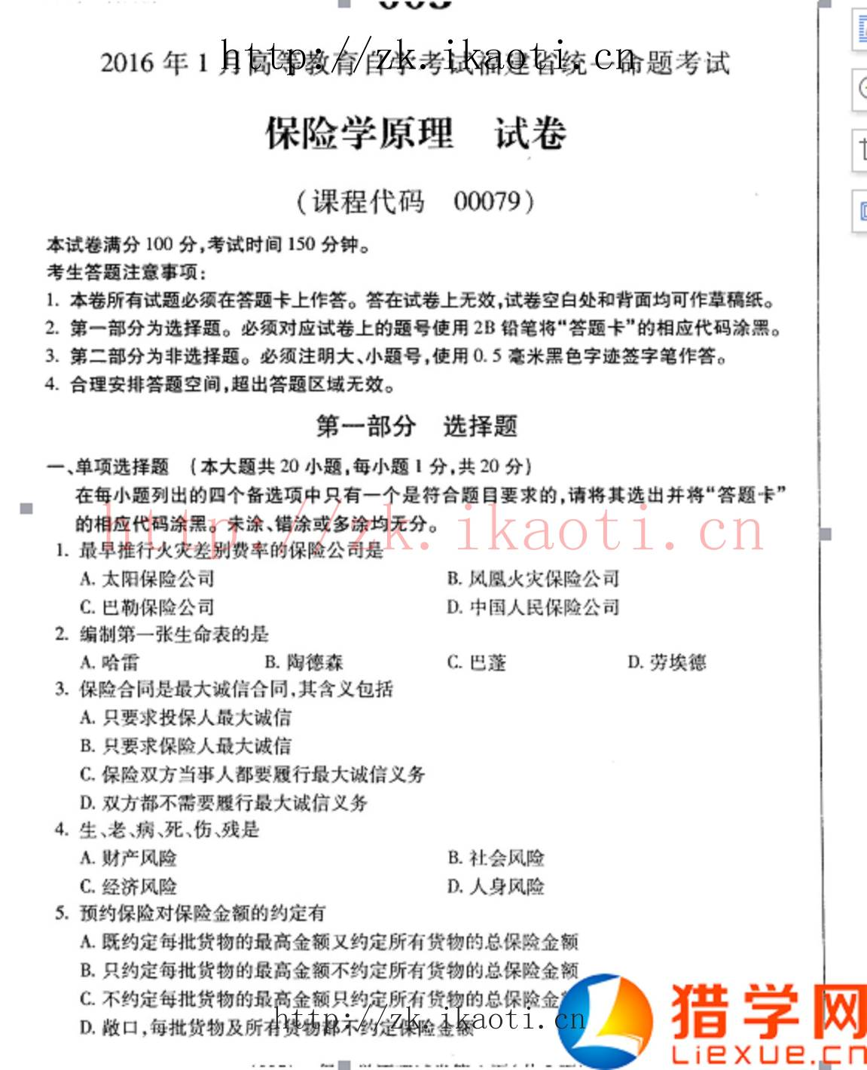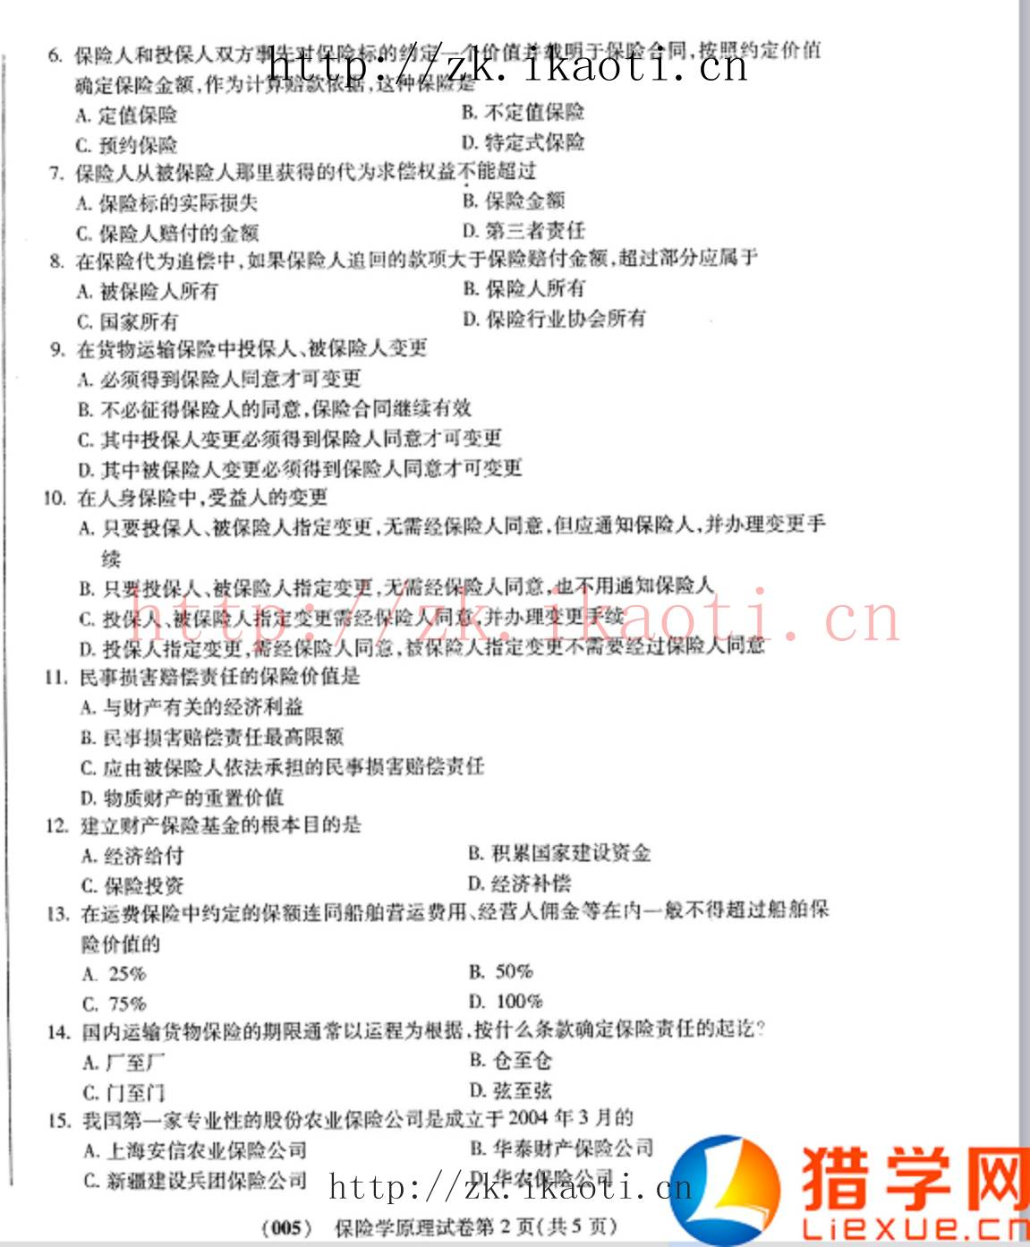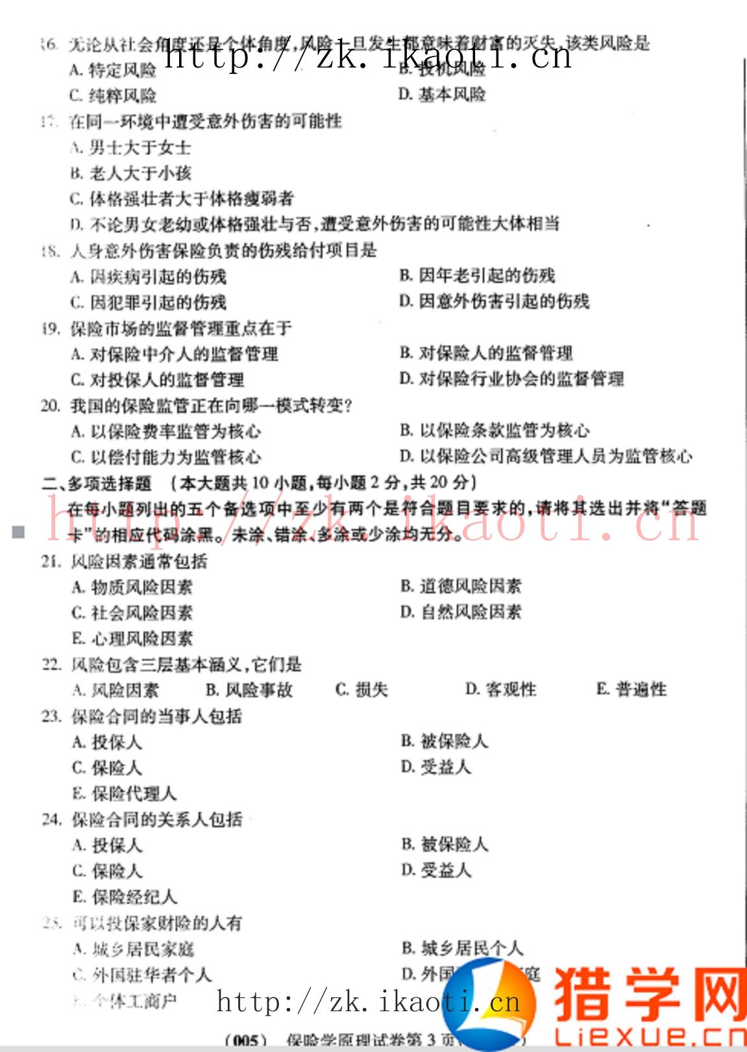
A.城乡居民家庭 B.城乡居民个人 C.外国驻华者个人 D.外国驻华者家庭 E。个体工行户
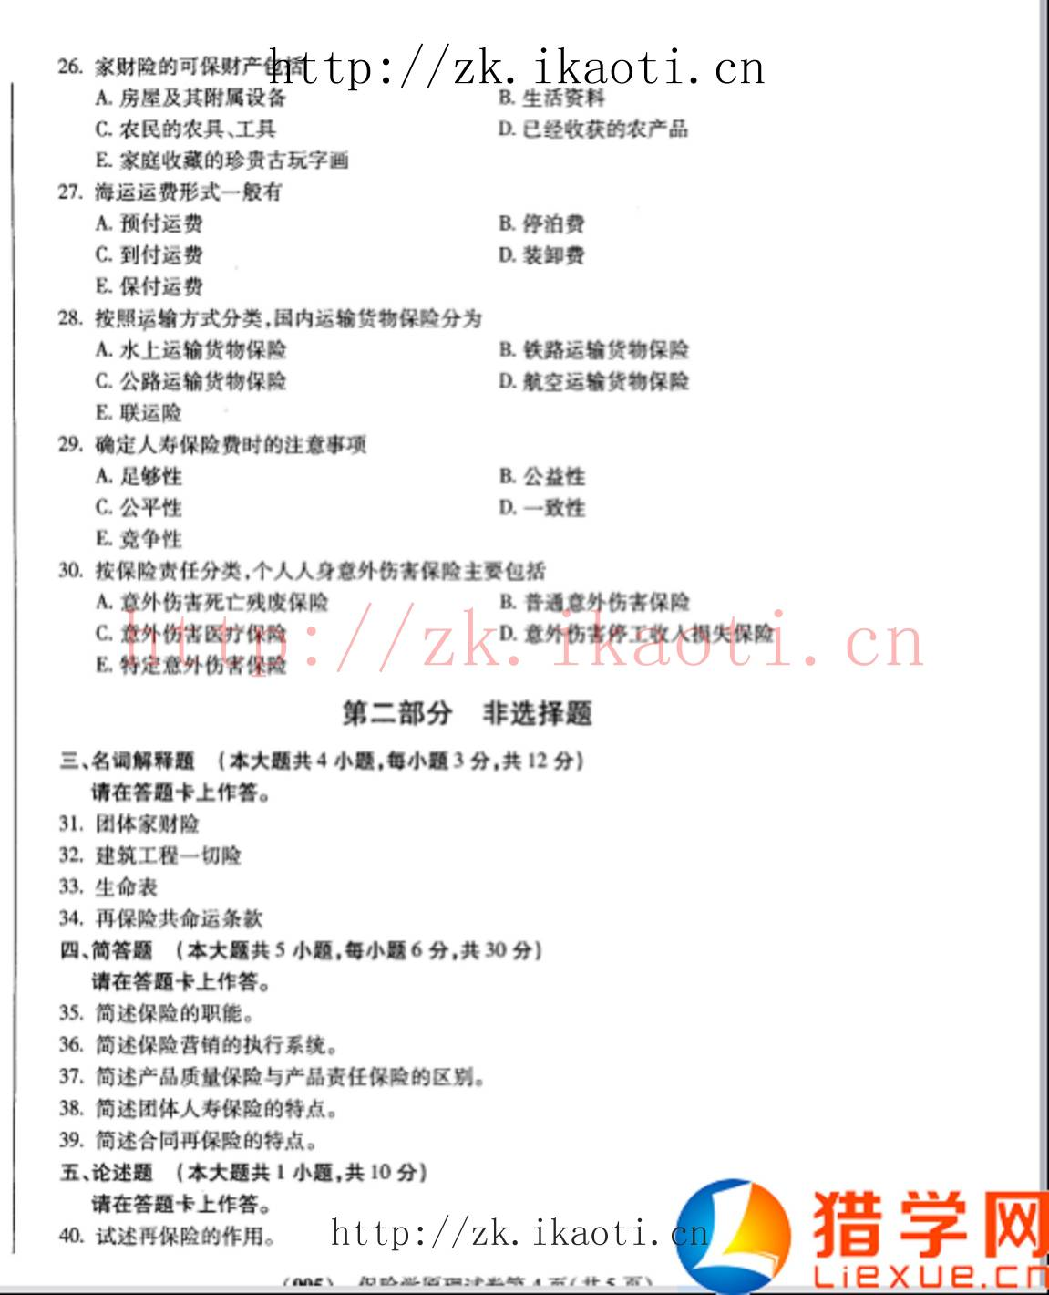
40.论述再保险的作用。

